第一章 前言 2
1.1 课题现状及研究的目的意义 2
第二章 开发环境综述 3
2.1 PHP技术简介 3
第三章 系统总设计 4
3.2 系统架构设计 7
第四章 前台子系统的详细设计与实现 17
4.1系统主页（今日团购） 17
4.1.1功能描述 17
4.1.2功能实现 18
4.2注册和登录 18
4.2.1功能描述 18
4.2.2功能实现 19
4.3购物车功能 20
4.3.1功能描述 20
4.3.2功能实现 20
4.4结算（下单）功能 21
4.4.1功能描述 21
4.4.1功能实现 22

第一章 前言

1.1 课题现状及研究的目的意义
在这个信息化的时代， 电子商务作为一种新兴的商务模式， 正在以前所未有的力量来冲击着传统商务活动，改变着人们的观念和方式，电子商务的影响力将会超越商务活动的本身，波及至社会生活当中的各个方面。由于互联网信息传递性具有着超越性，并且伴随着美国“Groupon”的网络团购的成功案例，对全球范围的电子商务模式的发展产生了质的飞跃与变化，那些传统的，通过信息流来连接供需方的电子商务 1.0模式 时代逐渐走进尾声，现在以信息流作为核心来组织的资金流、人流、物流，强调以需求搜集为主要中心的电子商务 2.0模式时代正在拉开帷幕。
中国团购网络市场异常火爆。中国人追风的速度不可谓不快，短短6个月已经发展到近一千家团购网站。当然，其中不乏关闭和没有开团的网站，不过网络团购的势头越烧越旺。各大媒体纷纷报道，各大门户网站、SNS网站也纷纷上马团购，一方面作为一种盈利手段，另一方面作为一种增值服务。互相不认识的消费者在特定的时间内在同一网站上共同购买同一种商品，以求得最优价格的一种网络购物方式。
团购的意义在于它有效的防止了不成熟市场的暴利、个人消费的盲目、抵制了大众消费的泡沫。本课题主要模拟人人网旗下的团购网站--糯米团。主要包括前台团购模块，商家管理模块，后台管理模块。功能相对复杂。该课题具有很强的实用性，可以作为团购网站运营，也可以作为团购程序出售给需要做团购的单位或个人。

第二章 开发环境综述

2.1 PHP技术简介
PHP（PHP：Hypertext Preprocessor）是一种在电脑上执行的脚本语言，主要用途是在于处理动态网页，也包含了命令行执行接口（command line interface），或者产生图形用户界面（GUI）程序。
PHP最早由丹麦人拉斯姆斯·勒多夫在1995年发明，而现在PHP的标准由PHP Group和开放源代码社区维护。PHP以PHP License作为许可协议，不过因为这个协议限制了PHP名称的使用，所以和开放源代码许可协议GPL不相容。
PHP的应用范围相当广泛，尤其是在网页程式的开发上。一般来说PHP大多执行在网页服务器上，透过执行PHP代码来产生使用者浏览的网页。PHP可以在多数的服务器和操作系统上执行，而且使用PHP完全是免费的。根据2007年4月的统计资料，PHP已经被安装在超过2000万个网站和100万台服务器上。
在应用方面：PHP是一个应用范围很广的语言，特别是在网络程式开发方面。一般来说PHP大多在服务器端执行，透过执行PHP的代码来产生网页提供浏览器读取，此外也可以用来开发命令行脚本程式和使用者端的GUI应用程式。PHP可以在许多的不同种的服务器、操作系统、平台上执行，也可以和许多数据库系统结合。使用PHP不需要任何费用，官方组织PHP Group提供了完整的程序源代码，允许使用者修改、编译、扩充来使用。
在安全方面：据National Vulnerability Database数据显示，与PHP有关的数据库攻击比例为：20% 2004, 28% 2005, 43% 2006, 36% 2007, 35% 2008 and 32% 2009[33]。其中很多的漏洞都可以通过远程操作完成，如：黑客可以通过网络连接攻击服务器，达到盗取或毁坏数据，发送垃圾邮件或进行分散式阻断服务攻击。但是随着更多的关注，PHP也变得越来越安全了。
2.2 MYSQL简介
在安全方面：据National Vulnerability Database数据显示，与PHP有关的数据库攻击比例为：20% 2004, 28% 2005, 43% 2006, 36% 2007, 35% 2008 and 32% 2009[33]。其中很多的漏洞都可以通过远程操作完成，如：黑客可以通过网络连接攻击服务器，达到盗取或毁坏数据，发送垃圾邮件或进行分散式阻断服务攻击。但是随着更多的关注，PHP也变得越来越安全了。
MySQL是一个开放源码的关联式数据库管理系统，原开发者为瑞典的MySQL AB公司，该公司于2008年被升阳微系统（Sun Microsystems）收购。2009年，甲骨文公司（Oracle）收购升阳微系统公司，MySQL成为Oracle旗下产品。
MySQL在过去由于性能高、成本低、可靠性好，已经成为最流行的开源数据库，因此被广泛地应用在Internet上的中小型网站中。随着MySQL的不断成熟，它也逐渐用于更多大规模网站和应用，比如维基百科、Google和Facebook等网站。非常流行的开源软件组合LAMP中的“M”指的就是MySQL。
但被甲骨文公司收购后，Oracle大幅调涨MySQL商业版的售价，且甲骨文公司不再支持Open Solaris的发展，因此导致共享软件社群们对于Oracle是否还会持续支援MySQL社群版（MySQL之中唯一的免费版本）有所隐忧，因此原先一些使用MySQL的开源软件逐渐转向其它的数据库。
2.3 ThinkPHP 简介
ThinkPHP 是一个免费开源的，快速、简单的面向对象的 轻量级PHP开发框架 ，创立于2006年初，遵循Apache2开源协议发布，是为了敏捷WEB应用开发和简化企业应用开发而诞生的。ThinkPHP从诞生以来一直秉承简洁实用的设计原则，在保持出色的性能和至简的代码的同时，也注重易用性。并且拥有众多的原创功能和特性，在社区团队的积极参与下，在易用性、扩展性和性能方面不断优化和改进，已经成长为国内最领先和最具影响力的WEB应用开发框架，众多的典型案例确保可以稳定用于商业以及门户级的开发。
2.4 Ajax技术简介
AJAX即“Asynchronous JavaScript and XML”（异步JavaScript和XML)，AJAX并非缩写词，而是由Jesse James Gaiiett创造的名词，是指一种创建交互式网页应用的网页开发技术。
类似于DHTML或LAMP，AJAX不是指一种单一的技术，而是有机地利用了一系列相关的技术。事实上，一些基于AJAX的“派生／合成”式（derivative/composite）的技术正在出现，如AFLAX。
AJAX的应用使用支持以上技术的Web浏览器作为运行平台。这些浏览器目前包括：Internet Explorer、Mozilla、Firefox、Opera、Konqueror及Mac OS的Safari。但是Opera不支持XSL格式对象，也不支持XSLT。

第三章 系统总设计
3.1系统总体设计
团购网站为购物类型网站，基础系统功能主要分为：用户模块，交易模块，后台管理，文章模块，消息模块以及扩展模块等六个模块。详细结构如下。
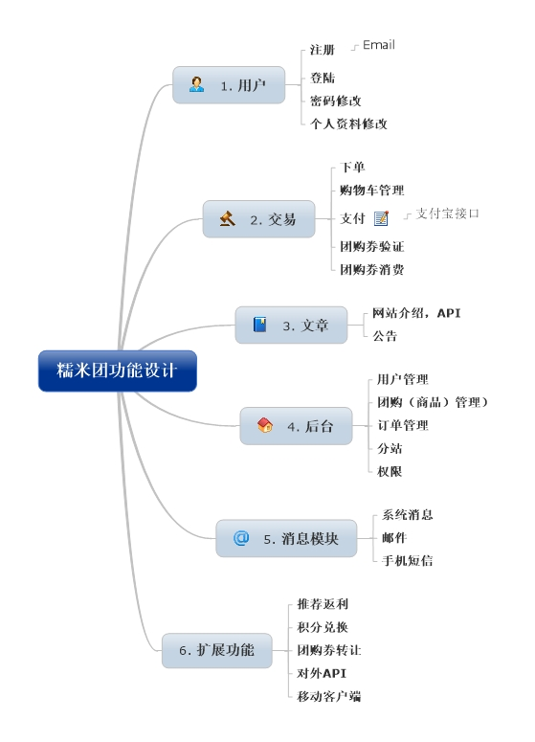
图3-1 系统功能模块图

网站的六个模块分为两个子系统，前台和后台，前台的主要功能为用户以及交易的进行。详细功能图表如下：
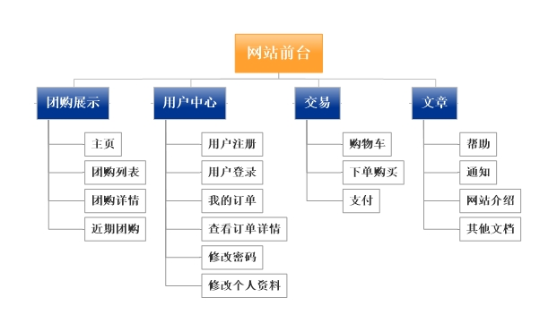
图3-2 网站前台详细功能图

后台则是网站的管理功能。包括团购的管理，订单的管理，用户管理等功能。详细功能图表如下：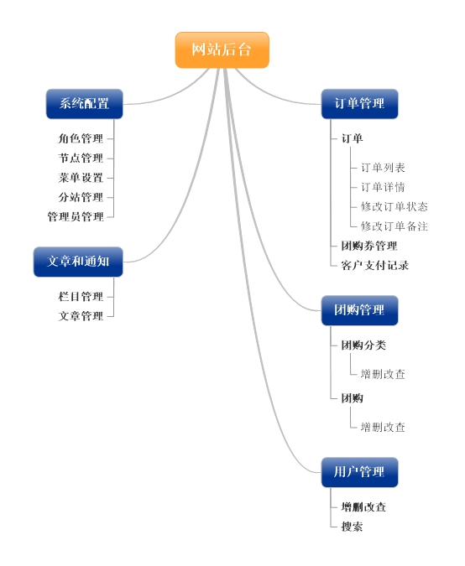
图3-3 网站后台详细功能图

3.2 系统架构设计
整个系统分为前台和后台两个子系统，前台和后台相对独立，系统程序采用ThinkPHP开放框架，前端应用了流行的JS框架JQuery。后台子系统界面采用了DWZ开源j-ui框架，全站ajax，效率高，而且用户体验很好，系统目录结构如下：
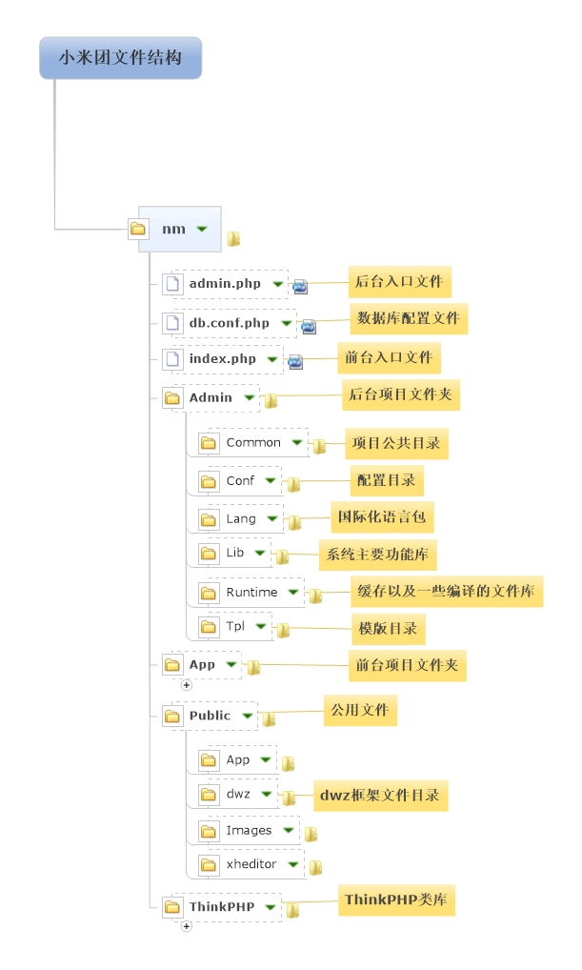
图3-4 系统目录结构图
前台和后台相对独立，但是数据库配置和一些公共函数公用，配置文件方面，数据库配置文件与项目分离，放到站点根目录，前台和后台的配置文件均包含了该文件。公共函数库则是后台的包含了前台的函数库common.php。
系统的图片、CSS、以及等静态代码同意的放到了public文件夹内。这样统一管理对后期的维护和升级有很大的好处。
程序方面，采用ThinkPHP开发框架，系统分为两个项目。前台App，入口文件为index.php；后台Admin，入口文件为admin.php。ThinkPHP是一个MVC的框架，所以本系统也必然是MVC的是思想开发的。MVC的分成大致表现在：
- 模型（M）：模型的定义由Model类来完成。
- 控制器（C）：应用控制器（核心控制器App类）和Action控制器都承担了控制器的角色，Action控制器完成业务过程控制，而应用控制器负责调度控制。
- 视图（V）：由View类和模板文件组成，模板做到了100％分离，可以独立预览和制作。
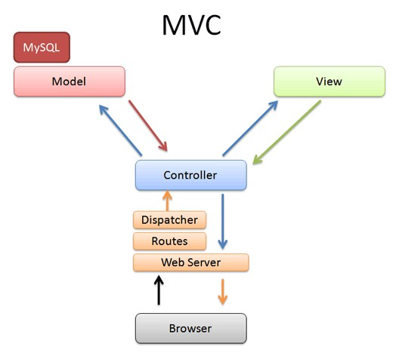
图3-5 MVC开发数据逻辑图

程序方面，前台和后台都使用OO（面向对象）思想，定义了基础控制器（CommonAction.Class.php），其他控制器都继承了该控制器，这样使得很多公共的操作得以简化，前台基础控制器中定义了定义了以下方法：
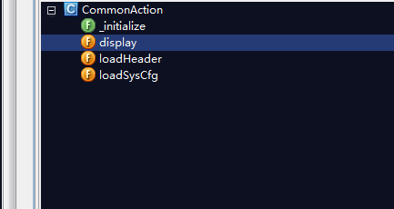
图3-6 前台基础控制器方法图

_initalize方法是ThinkPHP的初始化方法，所有Action都会先调用此方法，所以该方法里面做了一些基本操作，如载入系统配置等。前台基础控制器还重写了display方法，调用LoadHeader方法后再调用父类中的display，这就在每次display的时候载入了网站的公共头部分（用户信息、菜单、通知等）。
后台的基础控制器则强大很多，类结构如下：
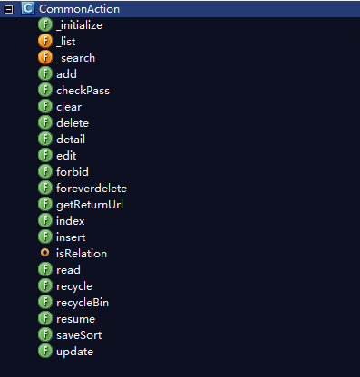
图3-7 后台基础控制器方法图

后台基础控制器完成了基本的增删改查、搜索、以及用户权限控制等功能使得后面对某个表的管理工作开发变得非常容易。甚至某些操作一行代码都不用写。

3.2 数据库设计
3.2.1 数据库设计概要：
本团购系统采用mysql数据库，共有用户、团购、订单、角色、文章等20多张数据表。主要数据表清单如下：
表3-1 数据表清单

名称 | 表名
交易评价 | nm_comment
分站 | nm_city
商家结算记录 | nm_supplier_pay
团购 | nm_deal
团购券 | nm_coupon
团购收入统计 | nm_income
团购类别 | nm_deal_sort
团购订阅 | nm_subscription
密码找回 | nm_password_return
授权 | nm_admin_auth
文章 | nm_article
文章栏目 | nm_article_column
权限表 | nm_admin_permission
用户 | mn_user
用户收货地址 | nm_user_address
站内信 | nm_massage
管理员 | nm_admin
管理日志 | nm_admin_log
系统配置 | nm_sys_cfg
角色表 | nm_admin_role
订单 | nm_deal_order

其中相互之间用了很多引用约束，比如订单表的的用户ID，则是操作用户表的ID。其详细的清单如下：
表3-2 数据库引用（外键）清单
代码 | 父表格 | 子表格 | 外键列 | 父键列
comment_did_on_deal_id | 团购 | 交易评价 | 团购id | 团购id
comment_uid_on_user_id | 用户 | 交易评价 | 用户id | id
coupon_order_no_on_dear_order_no | 订单 | 团购券 | 订单号 | id
deal_city_on_city_id | 分站 | 团购 | 城市 | id
income_did_on_deal_id | 团购 | 团购收入统计 | 团购id | 团购id
deal_sid_on_user_id | 用户 | 团购 | 供应商 | id
deal_sort_on_deal_sort_id | 团购类别 | 团购 | 分类 | 分类id
password_return_uid_on_user | 用户 | 密码找回 | 用户id | id
admin_auth_pre_id_on_admin_permission | 权限表 | 授权 | 权限id | id
admin_auth_role_id_on_admin_role_id | 角色表 | 授权 | 角色id | id
article_cid_on_column_id | 文章栏目 | 文章 | 栏目 | id
article_admin_on_admin_id | 管理员 | 文章 | 发布者 | id
user_address_uid_on_user_id | 用户 | 用户收货地址 | 用户id | id
admin_role_on_amdin_role_id | 角色表 | 管理员 | 角色 | id
admin_log_on_admin_id | 管理员 | 管理日志 | id | id
supplier_uid_on_user_id | 用户 | 商家结算记录 | 商家id | id
user_order_did_on_deal_id | 团购 | 订单 | 团购id | 团购id
deal_order_address_on_user_address_id | 用户收货地址 | 订单 | 收货地址id | id
deal_order_uid_on_user_id | 用户 | 订单 | 用户id | id

数据库的关系比较复杂，故将关系表插入如图3-8所示：
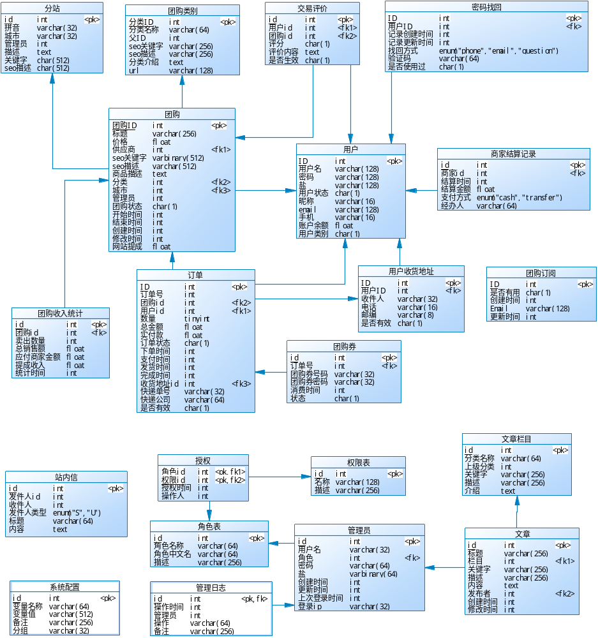
图3-8 数据库关系图

3.2.2 数据库详细设计
数据库较为复杂和庞大，包含用户表，订单表、商品表等20多个数据表下面选取重要数据表做说明。
1. 用户表(user)
用户表是用户模块的核心数据表，除了一些常规字段如用户名、email、密码等字段，为了安全起见，用户表加入了一个字段“盐”，整个用户的密码都做了加盐处理。所谓加盐，是指在存储用户密码的时候，先在明文密码中混入一个随机字符串，然后再进行MD5加密，最后将该MD5值存储到数据库，其详细设计在第四章里。用户表的字段列表3-3所示。
表3-3 用户表字段列表
名称 | 代码 | 数据类型 | 主键
email | email | varchar(128)
ID | id | int | TRUE
密码 | pass_word | varchar(128)
手机 | phone | varchar(16)
昵称 | nike_name | varchar(16)
用户名 | user_name | varchar(128)
用户状态 | status | char(1)
用户类别 | user_sort | char(1)
盐 | salt | varchar(128)
账户余额 | balance | float

2. 团购表（deal）
团购表用于存储团购（商品），共有团购的标题，价格，分类，描述，SEO关键字等30多个字段，详细字段列表如表3-4所示。
表3-4 团购表字段列表
名称 | 代码 | 数据类型 | 主键
seo关键字 | keyword | varbinary(255)
seo描述 | description | varchar(255)
价格 | price | float
供应商 | sid | int
修改时间 | mtime | int
分类 | sort | int
创建时间 | ctime | int
单用户最大购买 | user_max_brought | int
单用户最小购买量 | user_min_brought | int
原价 | origin_price | float
商品描述 | content | text
商家名称 | shop_name | varchar(255)
商家联系方式 | shop_connect | text
团购ID | id | int | TRUE
团购状态 | status | char(1)
团购类型 | group_sort | char(1)
图片 | image | text
地图位置 | map | varchar(255)
城市 | city | int
已购买人数 | user_count | int
已购买数量 | brought_count | int
开始时间 | start_time | int
成团时间 | success_time | int
折扣 | discount | float
最大购买数量 | max_brought | int
最小成团数量 | min_brought | int
标题 | title | varchar(255)
管理员 | admin | int
结束时间 | end_time | int
网站提成 | income | float
节约 | save_price | float

3. 订单表（deal_order）
订单表用于存储团购团购的订单，由于系统支持购物车功能，所以加入了一个订单详情表（deal_order_detail）用于存储订单的购物明细。订单表的字段列表如表3-5所示。
表3-5 订单表字段列表
名称 | 代码 | 数据类型 | 主要的
ID | id | int | TRUE
下单时间 | ctime | int
发货时间 | dispatch_time | int
完成时间 | finish_time | int
实付款 | final_money | float
快递公司 | exp_name | varchar(64)
快递单号 | exp_no | varchar(32)
总金额 | money | float
支付方式 | payment | int
支付时间 | pay_time | int
收货地址id | address | int
是否有效 | is_effect | char(1)
用户id | uid | int
订单状态 | status | char(1)

4. 团购券表（coupon）
团购券表（coupon）用于存储团购的优惠券，本系统的团购券采取编号加密码的方式，用户收到的团购券后需要用号码和密码一起才能消费。其详细字段列表如表3-6所示。
表3-6 团购券表字段列表
名称 | 代码 | 数据类型 | 主要的
id | id | int | TRUE
团购券号码 | coupon_no | varchar(32)
团购券密码 | coupon_code | varchar(32)
消费时间 | use_time | int
状态 | status | char(1)
订单号 | order_no | int

5、文章表（article）
文章表用于存储网站的文章模块的主要数据，如网站的简介、帮助、API文档等等，文章表的字段列表如表3-7所示。
表3-7 文章表字段列表
名称 | 代码 | 数据类型 | 主要的
id | id | int | TRUE
修改时间 | mtime | int
关键字 | keywords | varchar(255)
内容 | content | text
创建时间 | ctime | int
发布者 | writer | int
描述 | description | varchar(255)
标题 | title | varchar(255)
栏目 | cid | int

6、管理员表（admin）
管理员表用于存储管理员信息，管理员表是RBAC权限模型的组成部分，管理员表的字段列表如表3-8所示。
表3-8 管理员表字段列表
名称 | 代码 | 数据类型 | 主要的
id | id | int | TRUE
上次登录时间 | login_time | int
创建时间 | ctime | int
密码 | pass_word | varchar(64)
更新时间 | mtime | int
用户名 | user_name | varchar(32)
登录ip | login_ip | varchar(32)
盐 | salt | varbinary(64)
角色 | role | int
7、管理员日志表（admin_log）
管理员日志表用于记录管理员的操作记录,是后台不可缺少的部分，字段列表如表3-9所示。
表3-9 文章表字段列表
名称 | 代码 | 数据类型 | 主要的
id | id | int | TRUE
备注 | massage | varchar(255)
操作 | action | varchar(64)
操作时间 | ctime | int
管理员 | admin | int

8、分站表（city）
分站表用于存储团购网站的各个城市分站，字段列表如表3-10所示。
表3-10 分站表字段列表
名称 | 代码 | 数据类型 | 主要的
id | id | int | TRUE
seo描述 | description | char(512)
关键字 | keywords | char(512)
城市 | city | varchar(32)
拼音 | city_py | varchar(32)
描述 | content | text
管理员 | admin | int

9、系统配置表（sys_cfg）

系统配置表用于存储系统的一些配置信息，如SEO配置、站点配置等，其详细字段列表如表3-11所示。
表3-11 系统配置表字段列表
名称 | 代码 | 数据类型 | 主要的
id | id | int | TRUE
分组 | group | varchar(32)
变量值 | value | varchar(512)
变量名称 | key | varchar(64)
备注 | massage | varchar(256)

整个系统数据表较多，其他数据数据表，如团购订阅、商家支付记录，站内信等数据表不在此列出。

第四章 前台子系统的详细设计与实现
前台子系统是面向用户的系统，主要包含用户模块，交易模块，文章模块等模块。技术实现上，后端程序采用ThinkPHP开发框架，前端应用了jquery框架，ajax等技术。本章将介绍前台子系统的关键功能设计及实现。

4.1系统主页（今日团购）

4.1.1功能描述
系统主页为用户打开网站是看到看到的页面，显示当前城市当日的置顶团购，以及网站通知、还有边栏的团购列表等。界面如图4-1所示。由于主页太长，底部界面如图4-2所示。
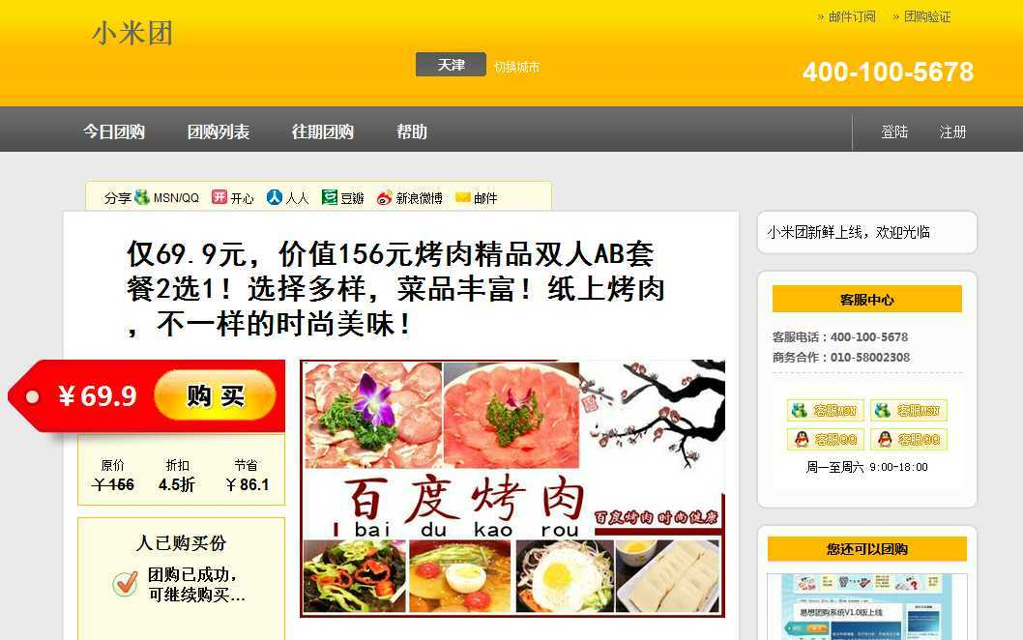
图4-1 系统主页

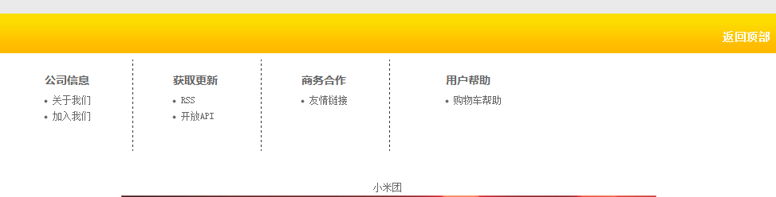
图4-2 系统底部

4.1.2功能实现
前端页面实现：前端模版分成了多个代码片段，目的是为了代码的重用。主页模版分成了index、header、footer、sidebar。其他页面也可以重用header、footer、sidebar。
后端功能实现：定义了IndexAction 继承了 CommonAction，该功能为index操作，主要程序流程如下：
- 获取当前城市的信息。
- 获取该城市当日的团购。
- 调用display方法输出模版。
- 父类的display方法调用loaderHeader等方法载入头部信息。
- 输出网页。

4.2注册和登录

4.2.1功能描述
注册和登陆是一个网站的基础功能，此处不再赘述。注册同时默认会订阅当前城市的团购信息。界面如下图4-3所示。登陆功能则是用户登录系统的入口，登录可以传入返回页面，登录成功之后返回该页面。界面如图4-4所示。
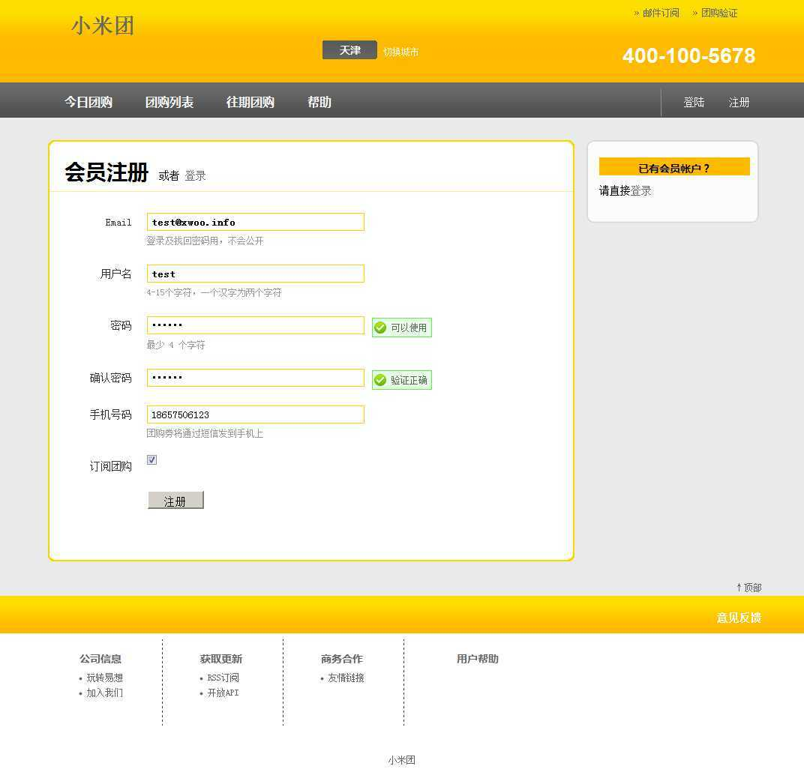
图4-3 注册页

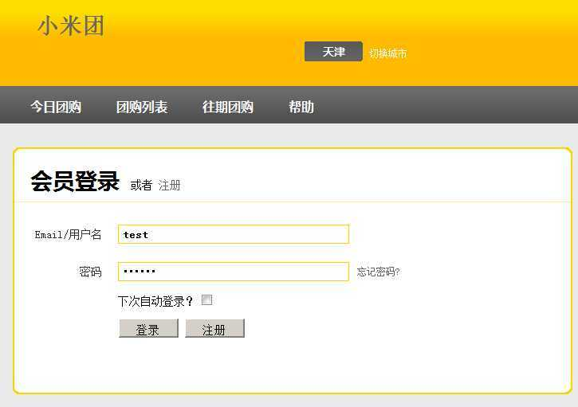
图4-4 登陆页

4.2.2功能实现
模型层定义了UserModel模型完成了以下工作：
- 定义自动验证，如密码必须重复；用户名是否已存在等。
- 定义自动填充设置，如密码加盐；昵称默认同用户名等。
- 定义function pwdHash，对密码加盐然后做MD5。
- 定义 getSalt 获取随机加盐字符串。
控制器层定义了UserAction 继承 CommonAction，注册功能为操作reg，对应URL为“/user/reg”。注册的程序流程为：
- 使用ThinkPHP的create方法创建数据对象，进行自动验证和自动填充。
- 为该用户订阅当前城市的团购。
- 写入注册数据。
注册的实现：UserAction下面的login操作，对应url为“/user/login”，程序流程为：
- 定义burl变量，接受登陆成功后的返回地址，默认值为当前城市的主页。
- 根据传来的user字段到数据库读取该用户数据（username或者email）。
- 对传来的密码数据与该用户的“盐”混合并计算其MD5值。
- 用得到的MD5值与数据库得到的MD5值对比，如果成功则将用户数存入session。
- 跳转到burl。

4.3购物车功能

4.3.1功能描述
点击团购页的购买按钮即可将该团购加入到购物车，购物车主要包含购物车的展示和更新。更新采用ajax方式，无需刷新页面，提高了用户体验。更新数量只需要在数量输入框输入数量，离开输入框即可触发更新事件，后台会提交到服务器进行更新操作。如果成功，则提示更新成功，不成功则有错误提示，并且该项会变红。其界面如图4-5所示。
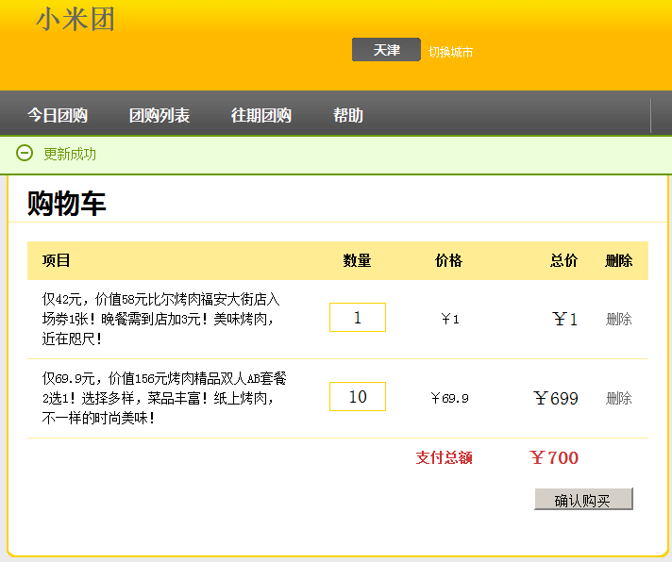
图4-5 购物车

4.3.2功能实现
团购网站对购物车功能需求不是太高，所以本系统购物车采用session存储，session ID丢失后用户购物车数据也就丢失了。主要分为构成主页，更改购物车，下面分别介绍。
购物车主页URL为/cart/index/，前端页面比较简单，此处不再赘述，下面是程序流程：
- 后端（PHP）从session里面读取购物车数据。
- 根据读取到的数据到团购表读取标题价格等信息。
- 前端显示页面后会执行computerCart方法（js）计算出购物车的单项总价和整单金额
更新购物车数量是焦点离开数量输入框触发的，当用户点击数量输入框并输入数据之后，离开输入框机会触发onblur方法（js）,调用editCart方法（js）。具体程序流程如下：
- 前端JS（editCart方法，onblur事件触发的）获取更新后的数量，并发送ajax请求。
- 后端（php的CartAction下面的edit方法）接受到id和count，并判断库存是否充足。
- 对session数据做相应处理并返回json格式的结果。
- 前端接收到之后做相应处理并提示用户操作结果。
- 调用computerCart方法刷新购物车的总价等。
删除购物车的某项团购商品则是点击该项后面的删除链接触发的。具体程序流程：
- 前端获取该购物车项项的ID并发送ajax请求。
- 后端接收到id并从session删除该项，返回操作结果。
- 前端接收返回的json数据，如果删除成功，则使用jquery的remove方法移除该购物车项对应的html代码。
- 调用computerCart方法刷新购物车的总价等。

4.4结算（下单）功能

4.4.1功能描述
结算就是下单功能，在购物车的主页点击确认购买即可到结算页面（/cart/checkout/）。界面如图4-6所示。点击“确认无误，下单”将会把数据提交到后台（checkout操作），进行处理，即可完成下单功能。

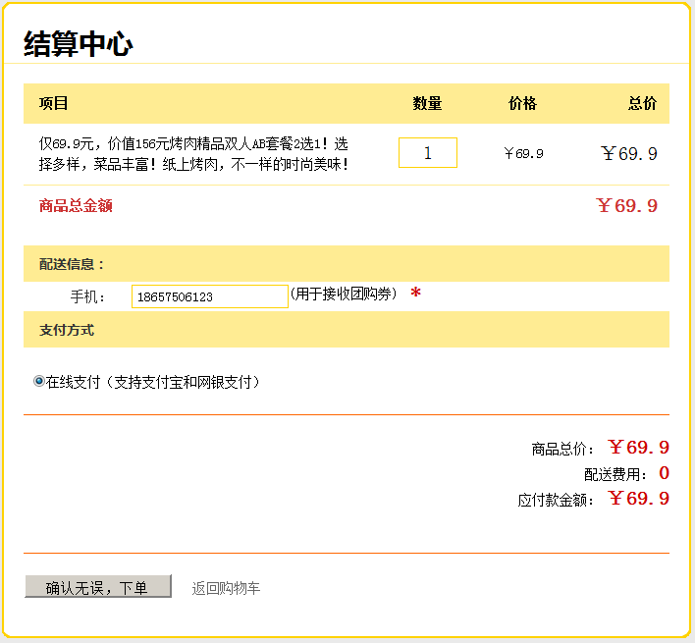
图4-6 结算

4.4.2功能实现
结算页面的显示和结算下单操作共用一个checkout方法，当没有提交数据的时候就读取购物车信息并调用display方法显示结算页面。如果有数据提交就处理并生成订单。具体程序流程如下：
显示结算页面：
- 从session读取购购物车数据，并根据每项的id到团购数据库获取相应信息。
- 将处理好的数据传送给模版并调用display方法输出。
- 前端执行 computerCart方法(js)计算订单总金额等需要计算数据。
下单:
- 读取购物车数据，获取用户id，并调用配送费用计算方法等处理生成订单数据。
- 向订单表（deal_order）和订单详情表（deal_order_detail）写入订单详情数据。
- 清空购物车。
- 生成支付记录并写到支付记录表（payment_notice）。
- 跳转到支付地址。

4.5支付

4.5.1功能描述
支付功能是对订单所花费金额的支付，采用支付宝接口，程序是在支付宝接口范例的基础上修改的。第一步是支付页面，界面如图4-7所示。点击“前往支付宝支付”按钮即可跳转到支付宝支付。如图4-8。支付完成后跳回订单详情页，如图4-9。
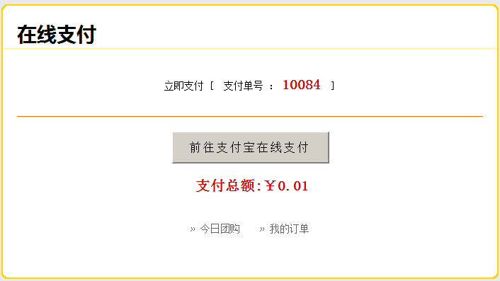
图4-7 支付页面

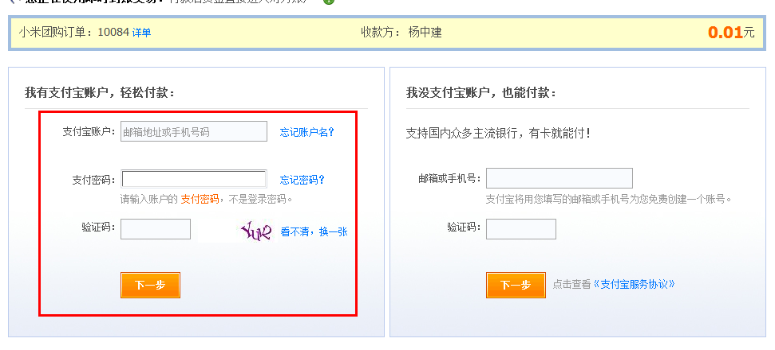
图4-8 支付宝支付页面

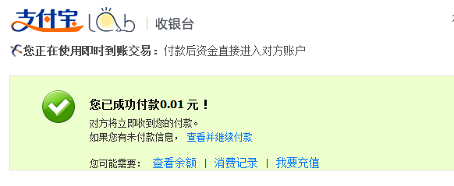
图4-9 支付宝支付成功

4.5.2功能实现
支付功能使用支付宝即时到账接口，算法概要如下：
- 根据url传来的id到payment_notice表里面读取支付数据。
- 显示支付页面。
- 点击前往支付宝按钮，跳转到/cart/apliyto/操作，并将支付数据传过去。
- Alipayto方法导入支付宝官方提供的类库，并构造接口需要的数据，并生成页面地址。
- 自动跳转到支付宝进行支付。
- 支付成功后跳转会本系统进行处理。
支付宝支付成功后会以跳转到指定页面（/order/）。并带回支付的很多数据。如金额，付款时间，状态，买家账号等。系统需要有接口负责处理这些数据。支付宝接口需要两个方法去处理，因为支付宝的支付状态一种是直接通过支付成功跳转到retur_url带回来的，但是这种方式的丢单率很高。所以还有一种是直接支付宝服务器向本系统的服务器下发通知，以post的方式将支付数据提交给本系统的服务器接口。这两个接口分别是CartAction下面的paymentReturn和paymentNotify。分别处理直接返回的数据和支付宝提交的数据。其算法类似。以paymentReturn为例作介绍，程序流程如下：
- 导入支付宝提供的类库，并读取支付宝的配置，包含合作接口的用户id和key等。
- 验证数据的合法性。如果合法，获取订单号等数据并调用paySuccess方法做以下处理：更改订单为已支付，更新团购库存和状态，发放优惠券。
- 提示用户支付成功，并跳转到该订单详情页。

6、用户中心
用户中心是用用户的个人操作的集合，包含我的订单，订单详情，个人资料修改，密码修改等功能。下面分别介绍
我的订单：我的订单显示当前用户的订单，并可以查看详情，为支付的订单可以取消（删除），截图如下：
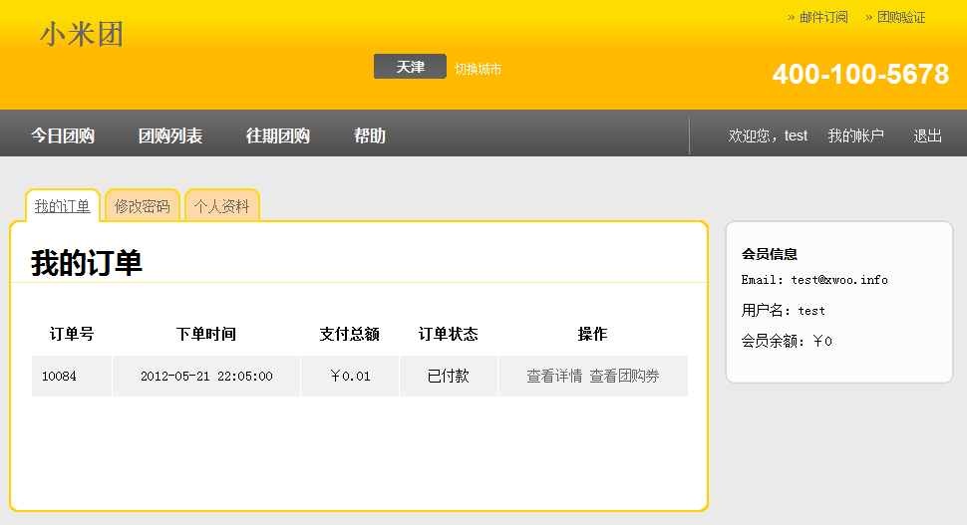
图4-10 我的订单
功能实现上比较常规，就是读取该用户的信息和订单列表，然后调用display方法显示出来即可，如果某订单未支付，则可以取消该订单，调用的是/order/cancel/操作。删除后跳转会我的订单页面。
订单详情：订单详情显示某订单的详细情况，具体实现是，读取该订单的详细信息（包含订单数据，支付信息，订单详情，以及优惠券信息），调用display方法进行显示。截图如下：
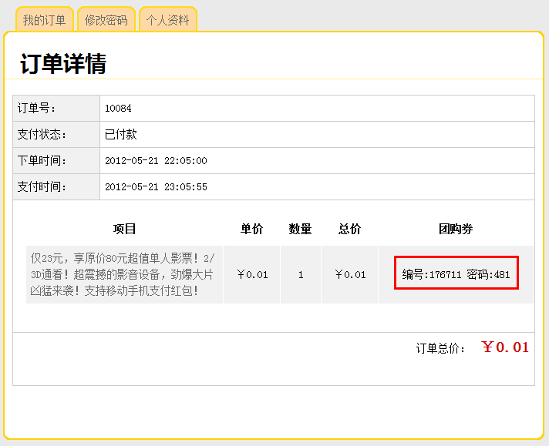
图4-11 订单详情

修改密码和修改个人资料这里就不截图了，常规功能，强调的是修改密码需要做加盐处理，这些都是模型UserModel完成的。控制器（Action）里面只需要调用create方法创建数据对象，然后调用save方法保存到数据库即可。非常方便。

6、邮件订阅团购
功能描述：邮件订阅功能指的是用户用email订阅团购信息，方便用户购买。截图如下：
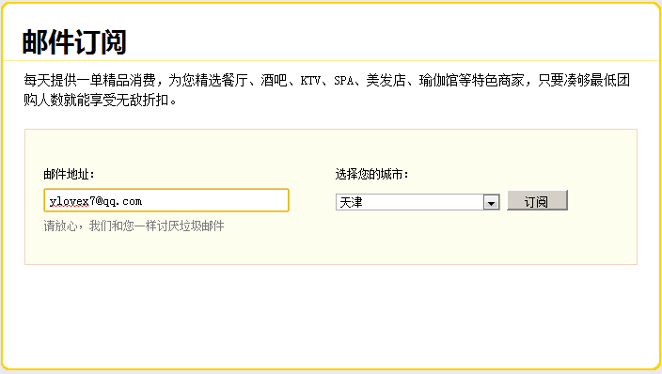
图4-11 团购订阅

功能实现：邮件订阅功功能是点击头部的“邮件订阅”连接来到的页面，url为：/index/subscribe/，即IndexAction下面的subscribe操作。具体实现如下：
- 判断用户是否为post，如果不是这调用display方法显示页面，如图4-11。
- 如果为post，这初始化model，然后调用create方法创建数据对象（在 model里面完成了一些自动验证和自动填充的工作）。
- 调用save方法保存数据到数据库，并提示用户预订成功，跳转到主页。

7、帮助和网站介绍等文章
功能描述：邮件订阅功能指的是用户用email订阅团购信息，方便用户购买。截图如下：

